

《计算机网络基础》
课程作业

作业名称： | 第3章作业

学院(中心)： | 计算机与信息工程学院
学生学号： | 2410705312
学生姓名： | 朱毅城
所在专业： | 24软件3班
指导教师： | 陈 仁
作业成绩：

2026年4月18日
4. 封装成帧：数据链路层需要将比特流分割成独立的帧，以便接收端能正确识别数据的开始和结束。如果不封装成帧，接收端无法从连续的比特流中区分哪些比特属于同一个数据单元，导致无法正确解析数据。
透明传输：数据中可能包含与帧定界符相同的比特模式（如标志字符），如果不进行透明传输处理（如字符填充或零比特填充），接收端会错误地提前结束帧或错过帧边界，造成数据丢失或混乱。
差错检测：物理传输过程中可能发生比特错误（如噪声干扰）。没有差错检测，接收端无法判断收到的数据是否正确，可能将错误数据提交给上层，导致应用层错误。CRC等检错技术能发现错误并请求重传，保证数据完整性。
这三个问题共同保证了数据链路层能够正确、可靠地交付数据帧。
2.如图
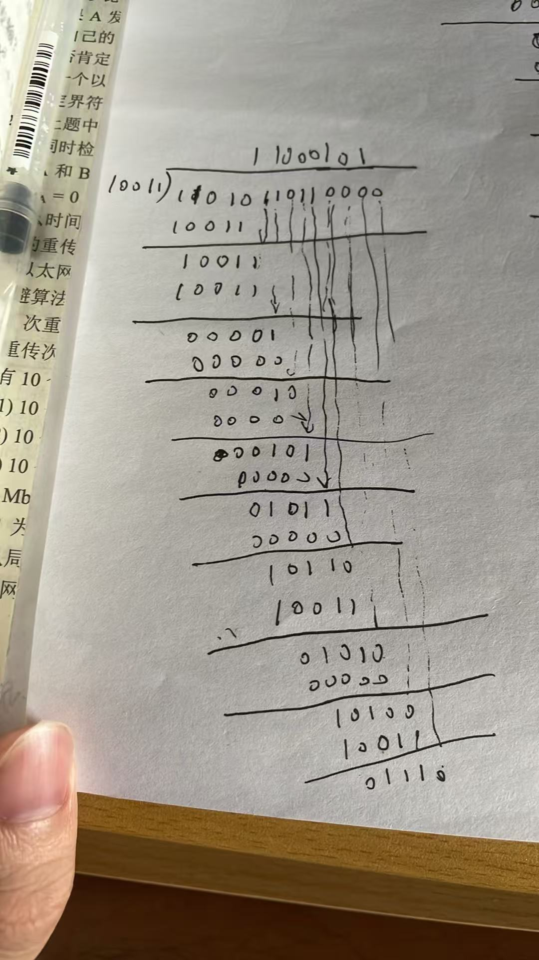
接收端收到11010110010：能发现错误（余数非0）
接收端收到11010111000：能发现错误（余数非0）
不是。CRC只能检测出传输中的错误，但不能纠正错误（除非使用纠错码）。数据链路层通常采用CRC检错后，若发现错误，则丢弃帧并可能请求重传（如使用ARQ协议）。但若只使用CRC而不配合重传机制，则无法保证可靠传输。另外，CRC也无法检测出所有错误（如某些突发错误可能恰好能被多项式整除）。因此，CRC检错只是可靠传输的一个环节，还需结合确认、重传等机制才能实现可靠传输。
8.

10. 发送端填充后：0110111110111100
接收端删除后：000111011111111110
19.
CSMA/CD（载波监听多点接入/碰撞检测）优缺点：
优点：
灵活适应突发流量：站点有数据就发送，信道空闲时可立即占用，适合局域网中突发性、间歇性的数据传输。
无中心控制：分布式控制，站点平等竞争，无需集中调度设备，结构简单。
轻负载时延低：网络负载较轻时，站点几乎可以立即发送，几乎没有等待时延。
缺点：
碰撞导致效率下降：负载较重时碰撞概率增大，信道有效利用率降低，且碰撞后需退避重传，引入不确定时延。
无法保证实时性：发送时间不确定，不能像TDMA那样提供固定的时隙和带宽保障。
距离和帧长受限：为确保碰撞检测，存在最小帧长限制和网络跨距限制（由传播时延决定）。
TDMA（时分多址）优缺点：
优点
无碰撞、效率稳定：各站点分配固定时隙，不会发生冲突，信道利用率稳定且可预测。
支持实时业务：时隙周期性出现，可保证时延和带宽，适合语音、视频等实时流。
适合恒定负载：在持续均匀的流量下效率高。
缺点：
资源浪费：站点无数据发送时，分配给它的时隙被浪费，轻载时信道利用率低。
灵活性差：站点数变化或流量模式变化时，需重新划分时隙，管理复杂。
需要同步和中心控制：全网必须严格时钟同步，通常需要主控节点，增加复杂性和单点故障风险。
22.
对于 10 Mbit/s 以太网：
1 比特时间 =$\frac{1}{10×{10}^{6}}$=0.1 𝜇s
争用期 = 512 比特时间 = 512×0.1=51.2 𝜇s
等待时间 = 𝑟×51.2=100×51.2=5120 𝜇s=5.12 ms
对于 100 Mbit/s 以太网：
1 比特时间 = $\frac{1}{100×{10}^{6}}$=0.01 𝜇s
争用期仍为 512 比特时间 =512×0.01=5.12𝜇s
等待时间 = 100×5.1=512 𝜇s=0.512ms
27.
(1) 1 Mbit/s
(2) 10 Mbit/s
(3) 10 Mbit/s（独占）
30.
(9+2)×100=1100mbit/s
31.
300+200=500mbit/s
32.
最大总吞吐量为 100 Mbit/s。
33.
